clear all
the_camera=webcam;
googlenet
the_net=googlenet;
required_input_size=the_net.Layers(1).InputSize(1:2)
figure
snapshot(the_camera)
single_Image=snapshot(the_camera);
image(single_Image)
single_Image=imresize(single_Image,required_input_size)

[predicted_Item,probability]=classify(the_net,single_Image);
title({char(predicted_Item),num2str(max(probability),2)});

ΒΗΜΑ 1. Transfer Learning
Pre-Trained Networks - Deep LEARNING GET STARTED!
Αναγνώριση Εικόνας από τις εικόνες του GoogleNet με την χρήση του GoogleNet

Classify Image using a Pre-trained Deep Network GoogleNet
net = googlenet;
Φόρτωσε το προεκπαιδευμένο (pretrained)Νευρωνικό Δίκτυο για αναγνώριση εικόνας (Image classification).
Αυτό προϋποθέτει ότι διαθέτεις την υποστήριξη του Deep Learning Toolbox™ Model for GoogLeNet Network Αν όχι πρέπει να το κατεβάσετε από το αντίστοιχο Link
Μπορείς να φορτώσεις και ένα διαφορετικό pretrained NN.

I = imread("peppers.png");
Διάβασε την εικόνα από το GoogleNet
inputSize = net.Layers(1).InputSize;
Η εικόνα πρέπει να έχει το ίδιο input size (μέγεθος εισόδου) με το δίκτυο. Το μέγεθος εισόδου του δικτύου το βρίσκω με την πιο πάνω εντολή μέσω της ιδιότητας InputSize.
I = imresize(I,inputSize(1:2));
Άλλαξε το inputsize της εικόνας με την εντολή imresize ώστε να είναι ίδιο με το μέγεθος του δικτύου και κράτησε το aspect ratio 1:2
label = classify(net,I);
κάνε κατάταξη classify την εικόνα με το googlenet
figure
imshow(I)
Εμφάνισε την εικόνα
title(string(label))
Εμφάνισε την ετικέτα (label) με το όνομα της εικόνας
--------------------------------------
net = googlenet;
I = imread("peppers.png");
inputSize = net.Layers(1).InputSize;
I = imresize(I,inputSize(1:2));
label = classify(net,I);
figure
imshow(I)
title(string(label))

- To επίπεδο εισόδου Input layer ή input volume περιέχει μια εικόνα που έχει τις πιο κάτω διαστάσεις: [width x height x depth]. ΕΙΝΑΙ ΕΝΑΣ ΠΙΝΑΚΑΣ που περιέχει τιμές pixels.
- Παράδειγμα: Input: [32x32x3]=>(width=32, height=32, depth=3)
- Οι διαστάσεις του input layer πρέπει να διαιρούνται ακριβώς με το 2. Συνήθεις τιμές είναι: 32, 64, 96, 224, 384, και 512.

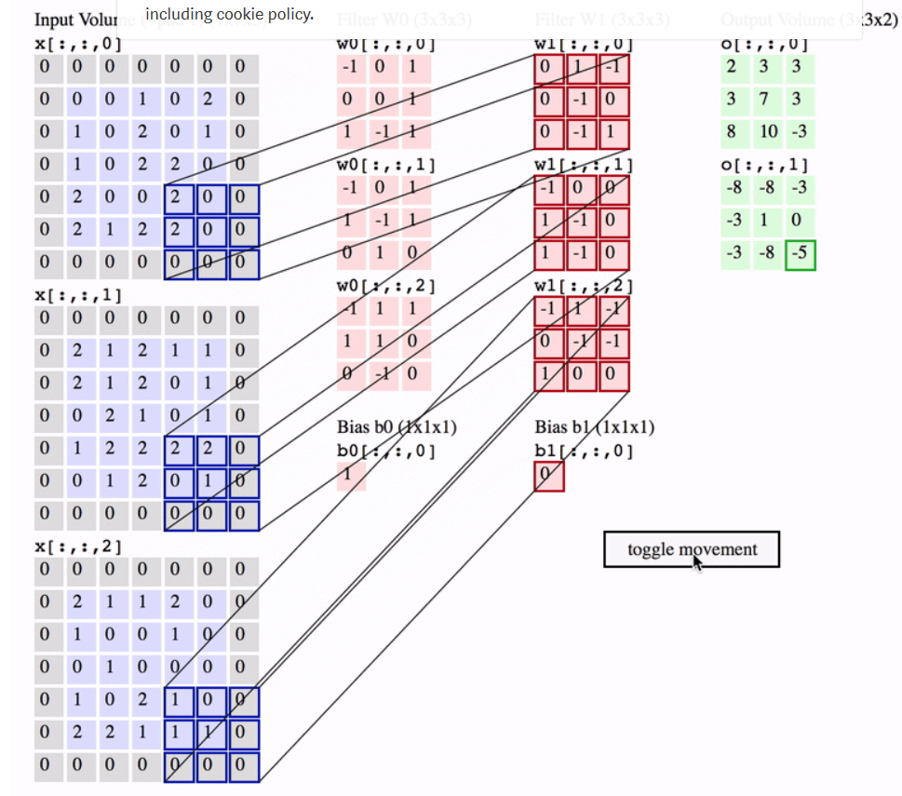

ΒΗΜΑ 2. Ένα λίγο πιο σύνθετο πρόγραμμα!

Classify Image Using GoogLeNet
net = googlenet;
inputSize = net.Layers(1).InputSize
Θα εμφανίσει
inputSize = 1×3

224 224 3

To GoogLeNet είναι ένα pretrained convolutional neural network που έχει βάθος 22 layers. Μπορώ να φορτώσω ένα ΝΔ που εκπαιδεύεται είτε με το ImageNet dataset ή με τα Places365 data sets. Το network που έχει εκπαιδευτεί με το ImageNet αναγνωρίζει εικόνες - classifies images ανάμεσα από 1000 κατηγορίες αντικειμένων, πχ πληκτρολόγιο, mouse,μολύβι, και πολλά ζώα.
Το network που έχει εκπαιδευτεί με το Places365 dataset είναι παρόμοιο με το network που εκπαιδεύτηκε με το ImageNet, αλλά κατατάσσει εικόνες που ανήκουν σε 365 διαφορετικές κατηγορίες τοποθεσιών (place categories) πχ χωράφι, πάρκο, δρόμος, σπίτι. Αυτά τα networks έχουν μάθει διαφορετική αναπαράσταση των features (παραμέτρων τους) για ένα μεγάλο εύρος εικόνων.
Και τα 2 δίκτυα αυτά έχουν μέγεθος ΕΙΣΟΔΟΥ 224Χ224.
https://medium.com/@phidaouss/convolutional-neural-networks-cnn-or-convnets-d7c688b0a207

classNames = net.Layers(end).ClassNames;
numClasses = numel(classNames);
disp(classNames(randperm(numClasses,10)))
Εμφάνισέ μου τα ονόματα των 10 πρώτων κλάσεων (ετικέτες)έτσι για να τα δω απλώς!
'speedboat'
'window screen'
'isopod'
'wooden spoon'
'lipstick'
'drake'
'hyena'
'dumbbell'
'strawberry'
'custard apple'

I = imread('peppers.png');
figure
imshow(I)
Δείξε την εικόνα που θα κάνεις αναγνώριση

size(I)
ans = 1×3

384 512 3

I = imresize(I,inputSize(1:2));
figure
imshow(I)
Κάνε resize την εικόνα και πάλι εμφάνισέ την
[label,scores] = classify(net,I);
label
Κάνε το classification – αναγνώριση της εικόνας και βρες την πιθανότητα για την κάθε κατηγορία στην οποία μπορεί να αανήκει. ΘΑ ανήκει στην κατηγορία με την μέγιστη πιθανότητα.
figure
imshow(I)
title(string(label) + ", " + num2str(100*scores(classNames == label),3) + "%");
Εμφάνισε την εικόνα την ετικέτα και την πιθανότητα

[~,idx] = sort(scores,'descend');
idx = idx(5:-1:1);
classNamesTop = net.Layers(end).ClassNames(idx);
scoresTop = scores(idx);

figure
barh(scoresTop)
xlim([0 1])
title('Top 5 Predictions')
xlabel('Probability')
yticklabels(classNamesTop)
Εμφάνισε τις 5 επικρατέστερες ετικέτες με τις αντίστοιχες πιθανότητες

ΚΩΔΙΚΑΣ
net = googlenet;
inputSize = net.Layers(1).InputSize
classNames = net.Layers(end).ClassNames;
numClasses = numel(classNames);
disp(classNames(randperm(numClasses,10)))
I = imread('peppers.png');
figure
imshow(I)
size(I)
I = imresize(I,inputSize(1:2));
figure
imshow(I)
[label,scores] = classify(net,I);
label
figure
imshow(I)
title(string(label) + ", " + num2str(100*scores(classNames == label),3) + "%");
[~,idx] = sort(scores,'descend');
idx = idx(5:-1:1);
classNamesTop = net.Layers(end).ClassNames(idx);
scoresTop = scores(idx);

figure
barh(scoresTop)
xlim([0 1])
title('Top 5 Predictions')
xlabel('Probability')
yticklabels(classNamesTop)

